2015年10月20日 第113号
gou 号
戦争する国づくりストップ！憲法を守り・いかす共同センター
文京区湯島2-4-4全労連会館 03-5842-5611 (FAX 5842-5620)
http://www.kyodo-center.jp mail: move@zenroren.gr.jp
憲法共同センターNEWS

怒り冷めぬ! 毎月「19日行動」スタート!
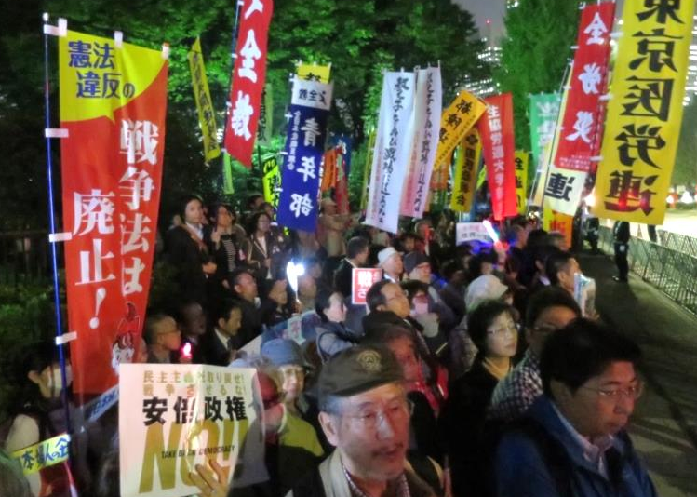
「総がかり行動実行委員会」が呼びかけた「19日行動」、全国各地で「戦争法廃止」を求めるアピール行動がとりくまれました。国会正門前では「総がかり行動実行委員会」主催の集会が行われ、9500人が参加しました。
政党からは、日本共産党、民主党、社民党があいさつ。日本共産党の山下芳生参議院議員は、16日行った野党5党と戦争法に反対してきた団体との話し合いで、3点合意した―①戦争法の廃止、集団的自衛権行使容認の閣議決定撤回②そのために、選挙で安倍政権を打ち倒し新しい政府をつくること③そのために、立場は違うが「野党は頑張ってほしい」の国民の声に応えていくこと―と話しました。そして、「オールジャパンで、戦争法廃止、立憲主義を取り戻す政府つくろう。未来に向かって団結していこう」と呼びかけました。
主催三団体からのあいさつ▽解釈で壊すな！実行委員会・高田さん「餅は食うが絶対忘れない。戦争法なくすまでたたかう」▽1000人委員会・藤本さん「自衛官を絶対戦場におくらない。日本社会を脅威に晒すのが『安保法制』だ」▽憲法共同センター・岸本さん「今日をスタートに廃止運動を4倍にも5倍にも。全力を挙げともに頑張ろう」
「実行委員会」からの行動提起▽「戦争法廃止、憲法9条まもれ」の請願署名を来年の5月3日までに2,000万人分集めよう。この数は投票所に行く人の半数。あらゆる街角で訴えよう。半年でやりぬこう。▽来年の「5・3」憲法集会（中央）は統一して行う。▽毎月「19日行動」を全国各地で広げよう。
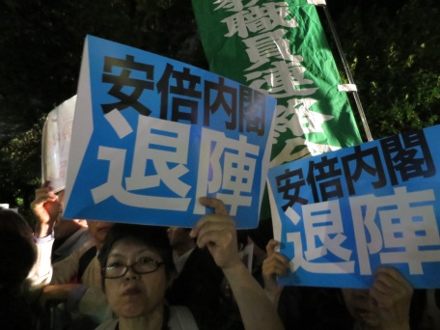
国会前コール
・戦争法は今すぐ廃止
・戦争法の発動止めよう
・憲法違反の法律いらない
・戦争したがる総理はいらない
・今すぐ退陣
・野党はがんばれ など…

行動日程
戦争法廃止!・安倍政権NO!「憲法月間」成功！10.23学習・決起集会
10月23日（金）13時30分～16時 全国教育文化会館 主催／全労連
講師／渡辺治・一橋大学名誉教授 「戦争法廃止、立憲主義をとりもどす 国民的たたかいを」（仮題）
憲法共同センター総会
10月28日（水）18時～20時 平和と労働センター・全労連会館 2階ホール
憲法会議・2015年憲法講座
11月8日（日）15時30分～18時 全国家電会館5階講堂 講師／石川康弘・神戸女学院大学教授
資料代1000円 主催／憲法会議（申込先 FAX:03-3261-5453 mail: mail@kenpoukaigi.gr.jp）
11月 「9の日」行動 ★全国各地で成功させましょう！
＜都内＞11月9日（月）12時～13時 新宿駅西口 主催／憲法共同センター、憲法・東京共同センター
11月 私たちはあきらめない！戦争法廃止！安倍内閣退陣！毎月19日行動 ★全国各地で！
11月19日（木）18時30分～19時30分 国会正門前 主催／総がかり行動実行委員会

＊2000万署名の署名用紙は、10月29日総がかり行動実行委員会で確定後、11月2日以降HP掲載予定

